Le concept de l’intercompréhension pour l’enseignement du plurilinguisme

Maria-Zoi Mavridou

Master 2 Franco-hellénique Didactique des langues-Enseignants de langues en Europe
2018-2019

Public : français
Activité 1 | Mise en route
Objectif(s) | - Etre capable de comprendre une langue qu’ils ne connaissent pas | Activité langagière | CE, PO
Modalités  de travail | Individuel | Durée | 10 min
Déroulé | - 1) L’enseignant entre sur le site et lit les cinq chapitres en haut de la page  2) L’enseignant demande aux apprenants de donner la traduction pour chaque chapitre
Consigne | D’après vos connaissances en français, donnez la traduction de chaque chapitre
Niveau | A2+

Activité 2 | Repérage
Objectif(s) | - Etre capable de repérer tous les mots transparents  - Comprendre la syntaxe d’une langue qu’ils ne connaissent pas  - Trouver les articles, les verbes | Activité langagière | CE, PO
Modalités  de travail | Individuelle, binôme | Durée | 20 min
Déroulé | Avant de procéder aux exercices, l’enseignant demande aux apprenants de relire le texte  Premier exercice (5 minutes)  - L’enseignant explique la consigne  - Les apprenants font, individuellement, l’exercice du repérage. Ils doivent trouver des mots transparents dans le texte  - Les apprenants corrigent l’exercice. L’enseignant intervient si besoin  Deuxième exercice (15 minutes)  - L’enseignant explique la consigne  - Les apprenants doivent trouver les articles et les verbes du premier paragraphe
Consigne | - Repérez des mots transparents dans le texte  - Essayez de trouver les verbes et les articles du premier paragraphe
Niveau | A2+, B1

Activité 3 | Les loisirs
Objectif(s) | - Etre capable de comprendre des longues phrases d’une langue qu’ils ne connaissent pas | Activité langagière | CE, PO
Modalités  de travail | Individuel | Durée | 15 min
Déroulé | - 1) L’enseignant distribue et lit le dialogue  2) L’enseignant demande aux apprenants d’associer les expressions du texte avec leur définition
Consigne | Essayez de lire le dialogue en portugais. En fonction de vos connaissances en français, associez les différentes expressions du texte avec leur définition
Niveau | A2+

Activité 4 | Les animaux
Objectif(s) | - Etre capable de comprendre une langue qu’ils ne connaissent pas | Activité langagière | CE, PO
Modalités  de travail | Individuel | Durée | 10 min
Déroulé | - 1) L’enseignant distribue l’exercice  2) L’enseignant demande aux apprenants de trouver l’animal qui correspond à l’image
Consigne | Trouvez l’animal correspondant à l’image et à la langue appropriée
Niveau | A1-A2

ANNEXES

Site : http://www.festivalportugalmontreal.com/incio

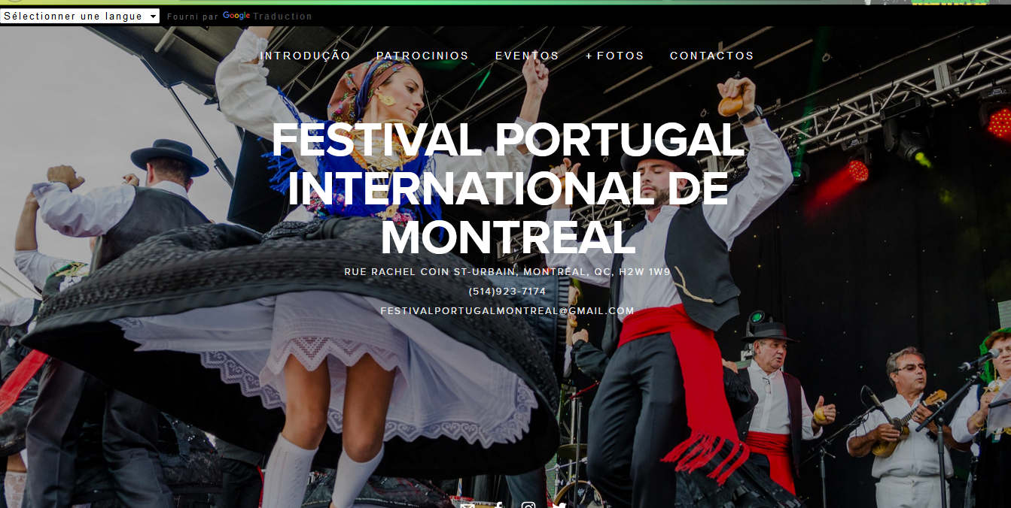

Site : http://www.festivalportugalmontreal.com/introducao

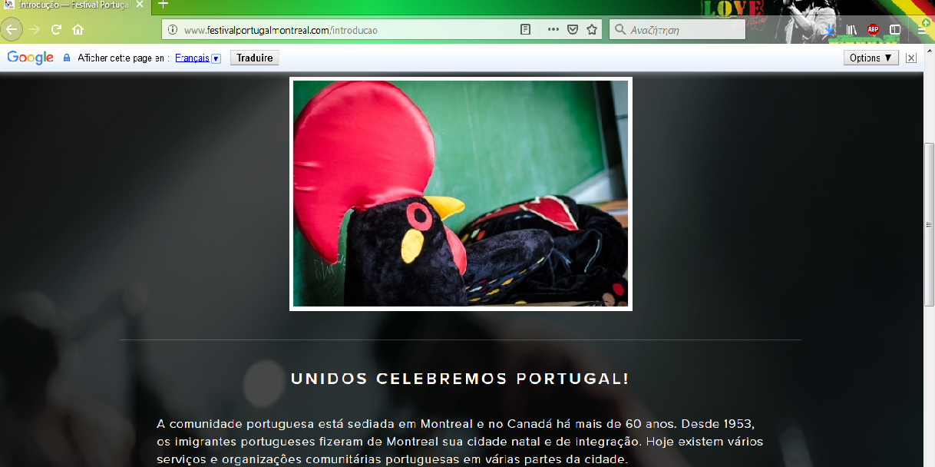
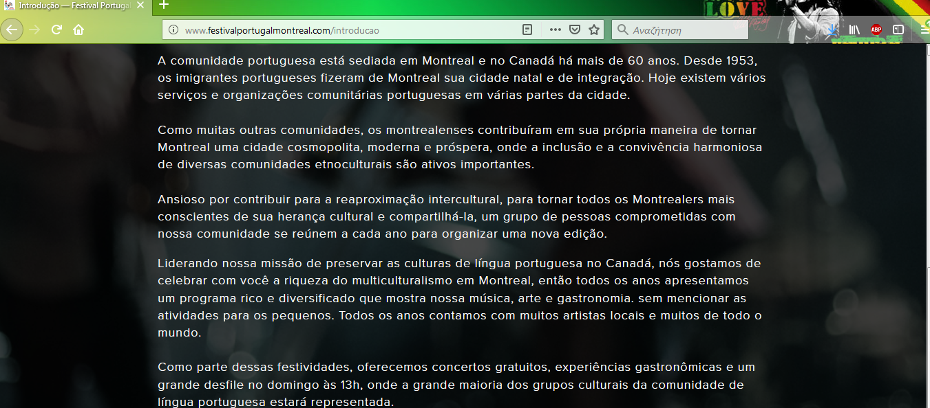

EXERCICES ET REPONSES ATTENDUES

Activité 1
D’après vos connaissances, donnez la traduction de chaque chapitre.

Portugal | Français
Introdução | Introduction
Patrocinios | Commandite
Eventos | Evènements
Fotos | Photos
Contactos | Contact

Activité 2
Première exercice
Repérez des mots transparents dans le texte

Mots transparents : unidos (francais : unis) celebremos (français : célébrer), comunidade portuguesa (français : communauté française), anos (français : ans), imigrantes (français : immigrants), integração (français : integrer), vários serviços (français : services variées), organizações (français : organisations), outras (français : autres), conscientes (français : conscientes, gratuitos (français : gratuits), experiências gastronômicas (français : expériences gastronomiques) , grande (français : grande)

Deuxième exercice
Essayez de trouver les verbes et les articles du premier paragraphe

Verbes Articles
Portugais : está Français : être Portugais : a Français : la
existem exister os les
da de la

Activité 3
Les loisirs
Essayez de lire le dialogue en portugais.
En fonction de vos connaissances en français, associez les différentes expressions du texte avec leur définition.

Dialogue

João: Qual é sua maior paixão?
Maria: Gosto de tocar piano
João: Interessante!
Maria: Estou na música. E você qual é a sua maior paixão?
João: Não sei que escolhar porque gosto de viajar e gosto de jogar futebol também.
Maria: E gosta de dançar?
João: Não, prefiro ler. Gosta de ir ao cinema
Maria: Sim, adoro!
João: Gostaria ir comigo?
Maria: Sim, com prazer.

Expressions
E gosta de dançar ? J’aime jouer du piano

Gosta de ir ao cinema? Et tu aimes danser ?

Gosto de tocar piano

E gosto de jogar futebol também. Non, je préfère lire !

Interessante! Tu aimes aller au cinéma ?

Não, prefiro ler ! Intéressant !

J’aime jouer au football aussi

Activité 4

Les animaux

- Trouvez l’animal correspondant à l’image et à la langue appropriée.

una jirafa, um cavalo, un gatto, un chat, um papagaio, une girafe, un gato, un pappagallo, un coq, um galo, un perroquet, un leone, un cavallo, un pollo, um gato, un cheval, un papagayo, una giraffa, uma giraffa, un caballo, un león, il gallo, um leão, un lion, um gato

Espagnol Un gato un loro un caballo un pollo un león una jirafa
Portugais um gato um papagaio um cavalo um galo um leão una jirafa
Français un chat un perroquet un cheval un coq un lion une giraffe
Italien un gatto un papagallo un cavallo un gallo un lion una giraffa

